新闻网站

1、网页主题，新闻类网页，网页内容为生活，政治，教育等与人们生活息息相关的各方面的各类新闻。

2、需求分析

由于当前科技和网络的快速发展，看电视的人已远远少于从前。年轻人以及接触网络的中老年人，这些网络的使用者更倾向于通过网络上的途径来了解当今社会正在发生的新鲜事，而非固定且内容局限的电视直播。

1. 功能分析

该网站共由三部分网页构成：首页、列表页、内容页

首页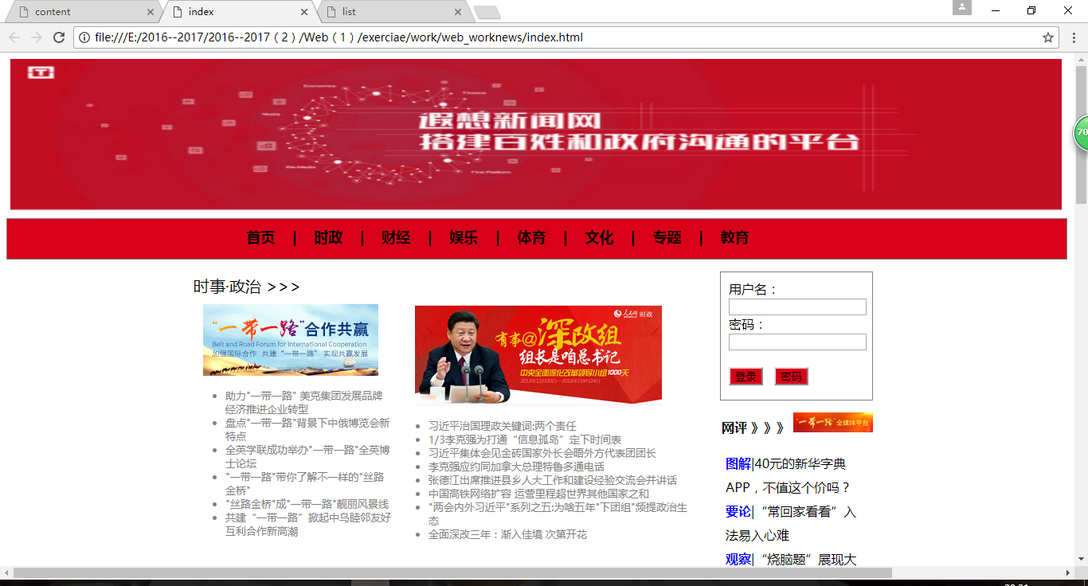

列表页

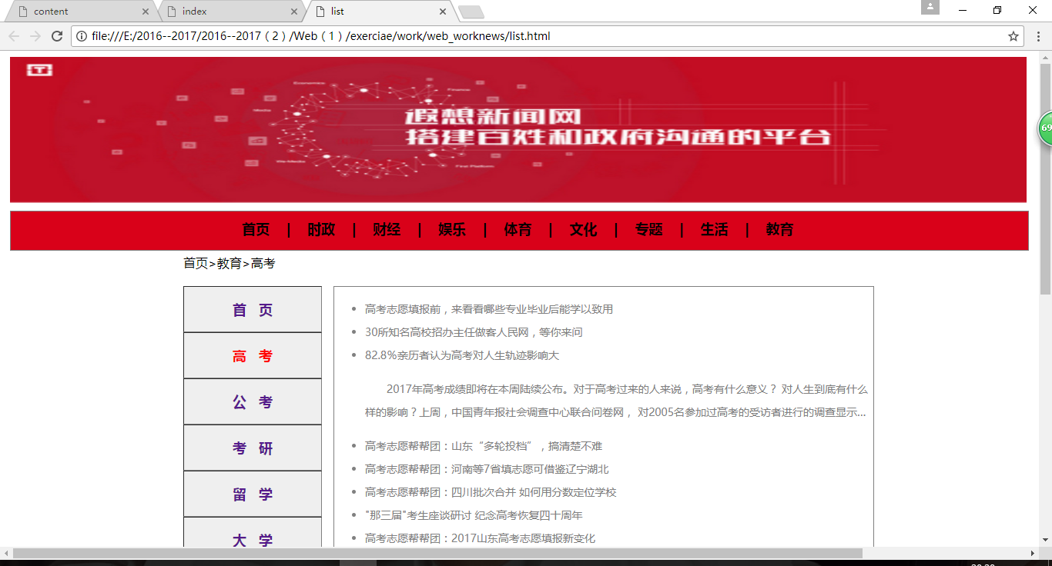

内容页

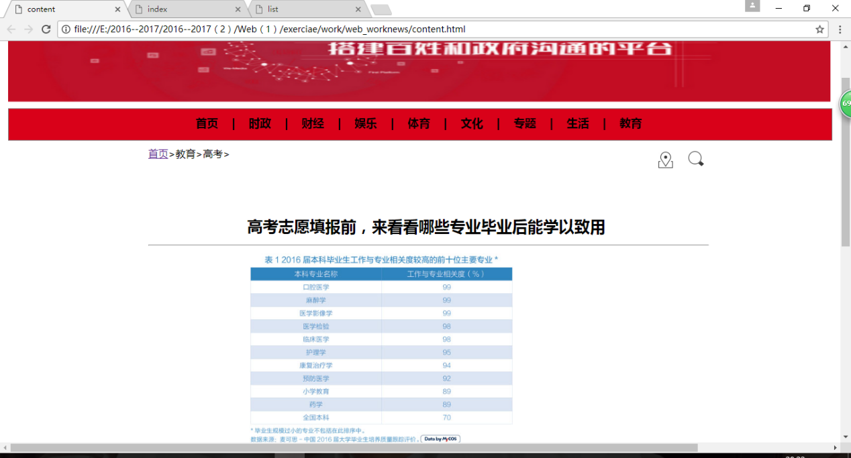

首页：主要内容是导航栏，对新闻内容进行分类，已经最新，关注度最广的的一些新闻的关键字等。

列表页：对各大类新闻的具体分类。以及各条新闻的题目的汇总。便于用户锁定特定的新闻具体详细的内容。

内容页：某条新闻的具体详细的报道和文章以及扩展。

1. 网站代码路径结构

yiji

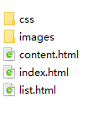

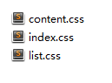

1. 兼容性

谷歌浏览器的效果如3中可见。

在edge浏览器中的效果如下

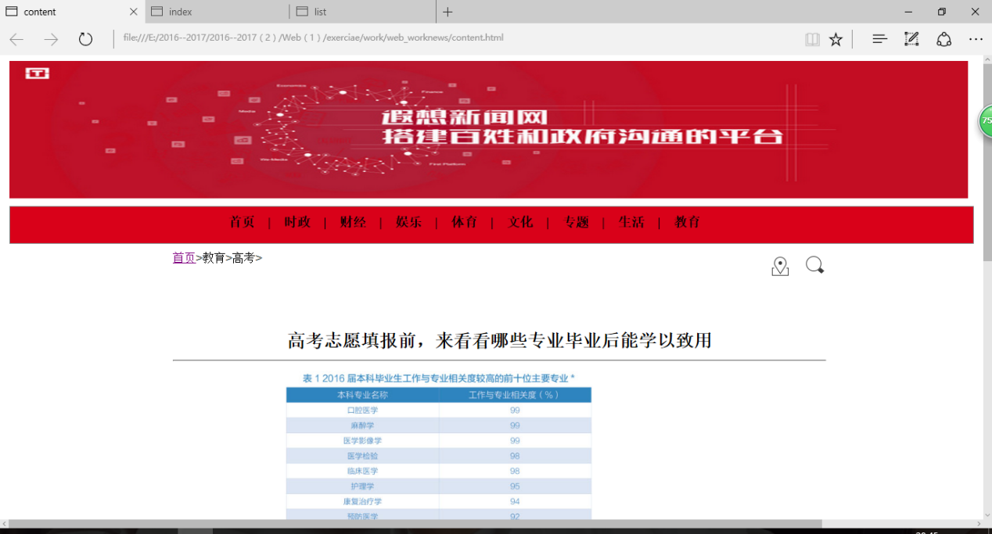

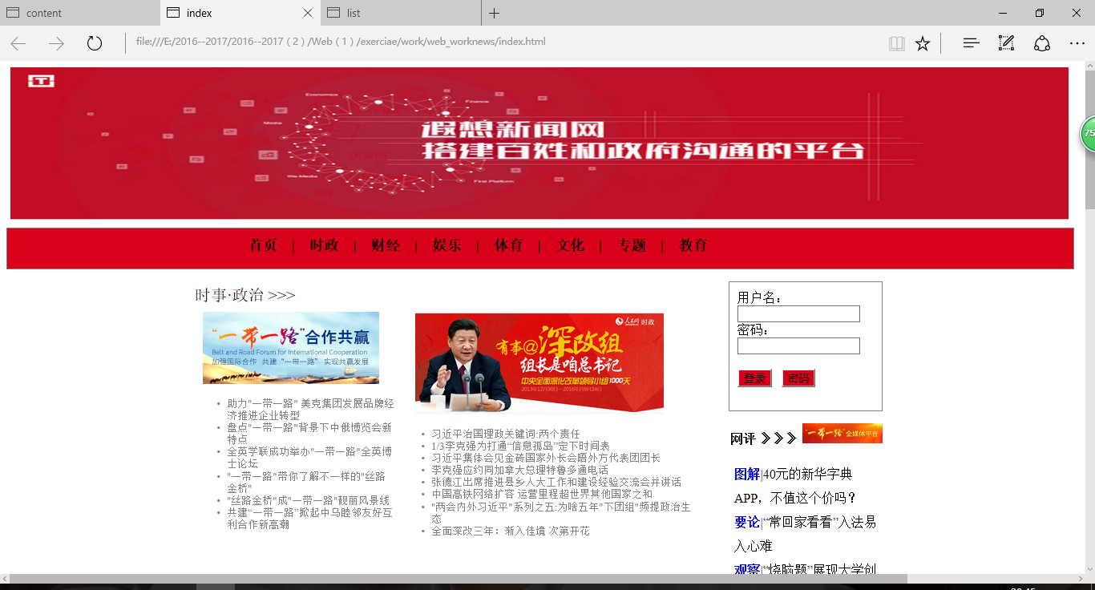

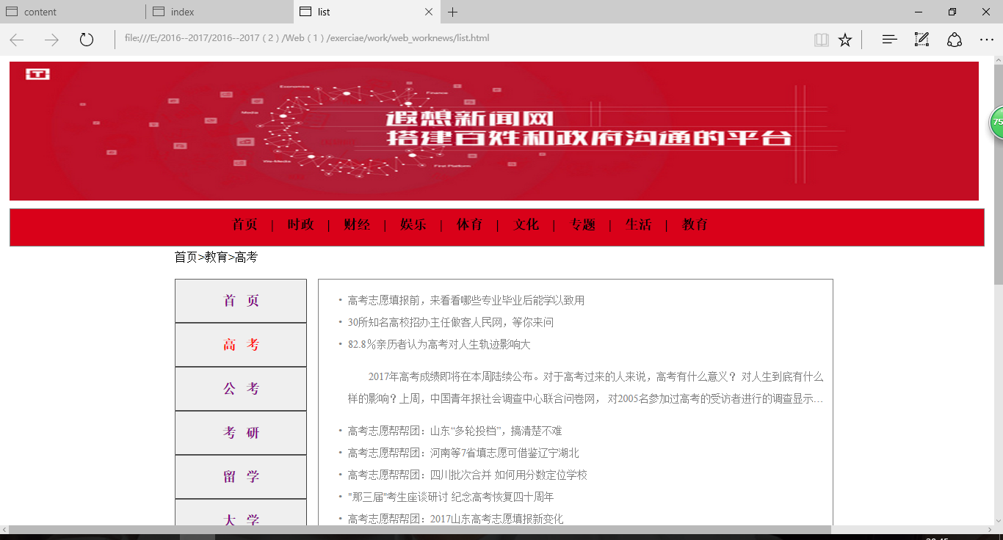

IE浏览器的效果如下

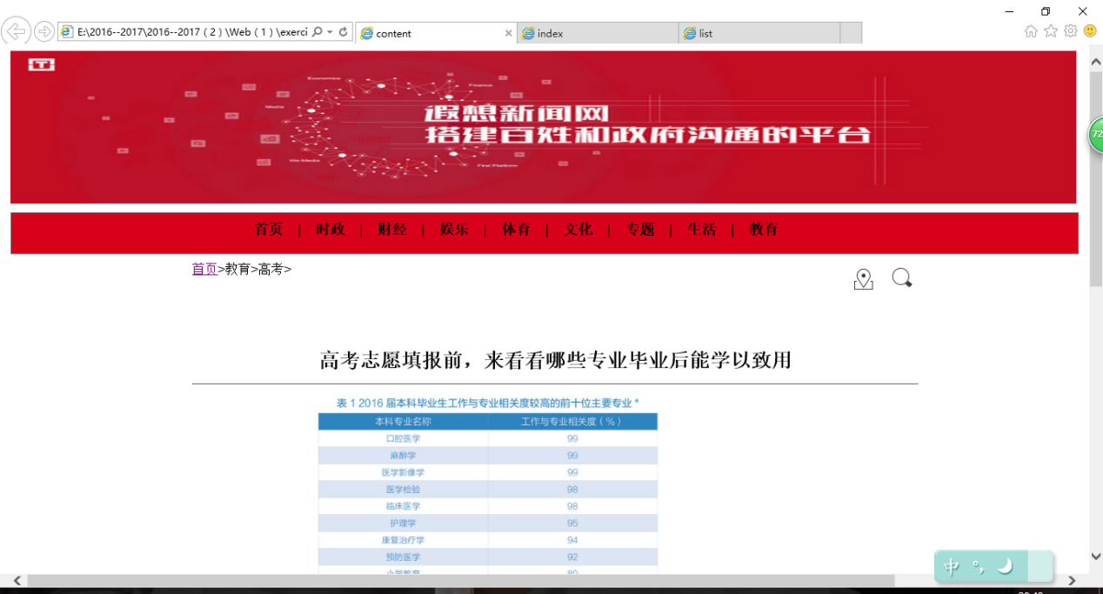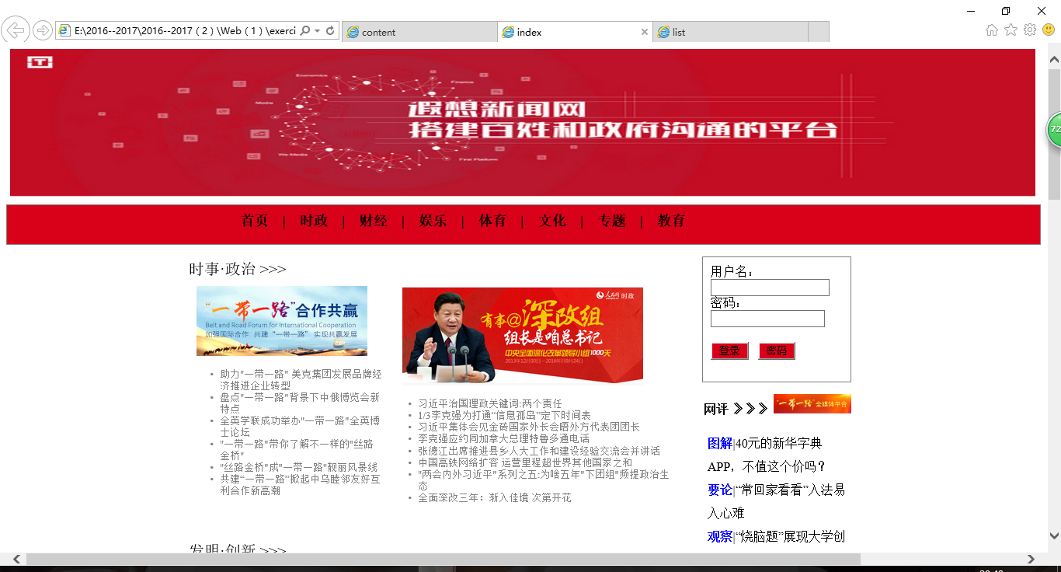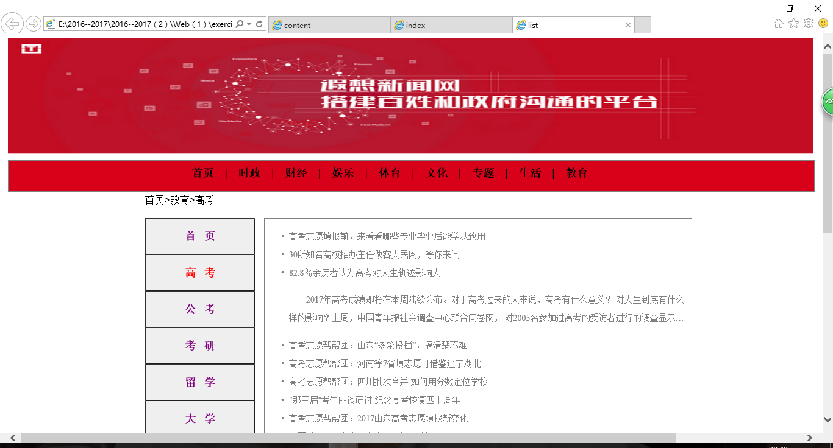

问题解决：尽量避免使用个主流浏览器标准不统一的标签和属性。例如在内容的宽度和高度的确定上，尽量使用相对窗口的外边距，而不是固定的一个长度和高度。

1. 对于各种问题的经验

在自己平时以及周围人平时对网页的使用上，对网站的需求有所了解。

对知识点的掌握和得于平时作业上的练习，总结出编写代码的经验。

兼容性的经验，出现问题的地方多加调试，了解主流浏览器的特点，有利提高网页的兼容性。

2016011537

郑宁宁